KATA PENGANTAR
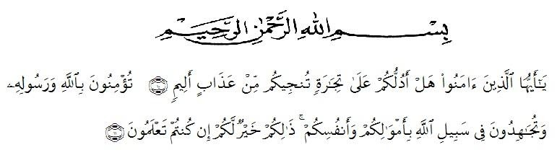
Hai orang-orang yang beriman, sukakah kamu aku tunjukkan suatu perniagaan yang dapat menyelamatkan dapat menyelematkan kamu dari azab yang pedih? (10) (Yaitu) kamu beriman kepada Allah dan Rasul-Nya dan berjihad dijalan Allah dengan harta dan jiwamu, itulah yang lebih baik bagimu jika kamu mengetahuinya (11).
Segala puji dan syukur penulis ucapkan kepada Allah SWT atas rahmat dan karunia-Nya sehingga penulis dapat melaksanakan penelitian dan menyelesaikan penulisan bahan seminar ini dengan judul‘‘Uji Aktivitas Antioksidan Ekstrak Etanol Daun Suji (Dracaena angustifolia) Dengan Metode DPPH (1,1-difenil-2-pikrilhidrazil)’’. Sebagai syarat memperoleh gelar Sarjana Farmasi Pada Fakultas Farmasi Universitas Muslim Nusantara Al Washliyah Medan.
Selesainya penulisan skripsi ini tidak lepas dari doa, bantuan material, dukungan, semangat, arahan dan bimbingan dari banyak pihak. Oleh sebab itu, penulis ingin menyampaikn terima kasih kepada orang tua, Ibunda Tarmini dan Ayahanda Muhammad isa yang saya cintai karenya allah. Qisti pritiwani yang saya cintai karena allah dan yang telah memberikan motivasi dan doa yang tiada henti kepada penulis sehingga penulis dapat menyelesaikannya dengan baik.
Penulis juga menyampaikan terimakasih yang sebesar-besarnya kepada Bapak Dr.Ridwanto,M.Si selaku pembimbing, kepada bapak Apt Haris Munandar Nasution,S.Farm,.M.Si selaku penguji I, kepada ibu Anny Sartika Daulay, S.Si.,M.Si selaku penguji II yang telah membimbing, memberika masukan, arahan, kritikan, saran dan motivasi kepada penulis dengan penuh kesabaran dan tanggung jawab selama penelitian hingga penyelesaian skripsi ini.
Pada kesempatan ini penulis juga mengucapkan terimakasih yang sebesar-besarnya kepada:
- Bapak Dr. KRT. Hardi Mulyono K.Surbakti. Selaku Rektor Universitas Muslim Nusantara Al Washliyah Medan.
- Ibu apt. Minda Sari Lubis, S.Farm., M.Si. Selaku Dekan Fakultas Farmasi Universitas Muslim Nusantara Al Washliyah Medan.
- Ibu apt. Rafita Yuniarti, S.Si., M.Kes. Selaku Wakil Dekan 1 Fakultas Farmasi Universitas Muslim Nusantara Al Washliyah Medan.
- Bapak apt. Haris Munandar Nasution, S.Farm., M.Si Selaku Ketua Program Studi Farmasi Universitas Muslim Nusantara Al Washliyah Medan.
- Ibu Anny Sartika Daulay, S.Si., M.Si Selaku Kepala Laboratorium Farmasi Terpadu Universitas Muslim Nusantara Al Washliyah Medan.
- Bapak/Ibu staf pengajar Fakultas Farmasi UMN Al Washliyah Medan yang telah mendidik penulis hingga dapat menyelesaikan pendidikan.
Penulis menyadari bahwa skripsi ini masih banyak kekurangan, oleh karena itu dengan segala kerendahan hati, penulis menerima kritik dan saran yang bersifat membangun untuk penyempurnaan skripsi ini.
